CCD SOCIAL
CENTRO COMUNITÁRIO DE DESENVOLVIMENTO SOCIAL DE LISBOA
ALAMEDA D. AFONSO HENRIQUES, 42 – 1900-181 LISBOA
TELEFONE: 218 409 010 FAX: 218 495 948

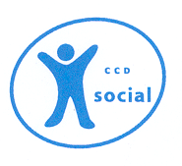

RELATÓRIO DE ATIVIDADES DO ANO 2020

(Aprovado em Assembleia Geral realizada em 06 de abril de 2021)

Dados Sobre a Instituição

A.1. | Nome completo | Centro Comunitário de Desenvolvimento Social de Lisboa
A.2. | Sigla | CCD Social
A.3. | Morada oficial | Alameda D. Afonso Henriques, 42 1900-181 Lisboa
A.4. | Responsável pela Instituição | Vitor Duarte
A.4.1. | Telefone | 218 409 010
A.4.2. | Fax | 218 495 948
A.4.3 | Endereços eletrónicos | vitorduarte@ccd-coop.pt  ccdsocial@ccd-coop.pt  centropraiaazul@ccd-coop.pt

Pessoal que compõe a Instituição

B.1. | Direção | Presidente: Vitor Duarte  Vice-Presidente: Teresa Flor  Tesoureiro: Ludovina Livreiro  Vogal: Pedro Santos  Vogal: Ana Pereira
B.2. | Equipa Técnica | Pedro Santos: Licenciatura em Marketing e Publicidade / Técnico Credenciado de Atividade desportiva  João Nabais: Licenciatura em Economia e Licenciatura em Direito  Rita Miranda: Licenciatura em Animação Sociocultural  Susana Nunes: Licenciatura e Mestrado em Serviço Social
B.3. | Equipa Operacional  Respostas Sociais  (N.º de trabalhadores) | Serviço de Apoio Domiciliário: 1 Assistente Social; 8 Ajudantes de Ação Direta; 1 Cozinheira; 1 Ajudante de Cozinha; 1 Chefe de Secção (Secretariado/Administrativa); 1 Chefe de Departamento; 1 Motorista.  Centro da Praia Azul: 2 Técnicos superiores, um com funções de coordenação técnica, 1 Chefe de departamento; 1 Animador Sociocultural; 1 Economista (avençado); 1 Biotecnóloga; 5 Monitores; 1 Administrativa; 2 Cozinheiras; 11 Auxiliares de Alimentação; 8 Auxiliares de Serviços Gerais; 2 Auxiliares de Alimentação/Bar; 1 Guarda.  Nota: Em época balnear a equipa operacional íntegra mais monitores para o Centro de Atividades Sociais da Praia Azul em função do número de utentes.  Programa de Emergência Alimentar: recursos humanos afetos às respostas sociais existentes

Índice

Preâmbulo …………………………………………………………………………….…………………….…….………………Pág. 4

Relatório de Atividades das Respostas Sociais no ano de 2020…. ………………………………….……………….…… Pág. 6

- Enquadramento geral ………………………………………………………………………………………….……………. Pág. 6
- Centro da Praia Azul…..…………………………………………………………………………..……………….…………Pág. 6
B.1. Metodologia de Análise ………………………………………………………………………………………….…......Pág. 6
B.2. Descrição da intervenção e caracterização da população utente ………………………………………….…… Pág. 7
Modalidades de Funcionamento …………………………………………………………………………….…………… Pág. 7
Atividades de Cooperação e Cidadania ……………………………………………………….…………………………Pág. 8
Período de Estada por instituição ………………………………………………………………….……………………...Pág. 9
Tipologia de Utentes ………………………………………………………………………….…………………………...Pág. 10
Atividades Desenvolvidas ……………………………………………………………………………………………......Pág. 10
- Serviço de Apoio Domiciliário ………………………………………………………………………………………..…….Pág. 12
C.1. Metodologia de Análise……………………………………………………………………………………….…......Pág. 12
C.2. Descrição da intervenção e caracterização da população utente ……………………………….…………… Pág. 12
- Programa de Emergência Alimentar …………………………………………………………………….………………. Pág. 17
D.1. Metodologia de Análise ………………………………………………………………………………..……….…...Pág. 17
D. 2. Descrição da intervenção e caracterização da população utente ………………………………………….....Pág. 17
Quadro síntese das frequências …………………………………………………………………………..……………. Pág. 18
- Gabinete de Apoio à Família e à Comunidade …………………………………………………………….…………… Pág. 19

Conclusão …………………………………………………………………………………………………….…………… Pág. 19

CCD Social

Relatório de Atividades

Ano de 2020

Preâmbulo

Dois factos relevantes, determinaram as atividades do Centro Comunitário de Desenvolvimento Social de Lisboa, no ano de 2020.
Um, relativo às normas do estado de emergência e regras estabelecidas pelas autoridades de saúde no âmbito do COVID 19, que não permitiram a concretização de iniciativas e projetos previstos para o Centro da Praia Azul.
O outro, referente ao apoio prestado a 2 717 cidadãos infetados com o coronavírus COVID-19.
Em Lisboa, por solicitação do Centro Distrital da Segurança Social e da Junta de Freguesia de Arroios, durante 86 dias foram prestados serviços de apoio e acompanhamento técnico permanentes, a 35 cidadãos com COVID-19, com o fornecimento de 1565 refeições.
Em Torres Vedras, por solicitação do Delegado de Saúde, da Proteção Civil e da Cãmara Municipal, a partir do Centro da Praia Azul, foram prestados serviços de apoio e acompanhamento técnico permanentes, a 2682 cidadãos com COVID 19, durante 6 meses.
Durante o estado de emergência, o Centro da Praia Azul apoiou a Proteção Civil, a Guarda Nacional Republicana e o agrupamento escolar de Torres Vedras, garantindo as refeições quentes necessárias aos profissionais desses serviços.
O combate à pandemia e o reforço das medidas de proteção à saúde das pessoas no âmbito do COVID 19, passou a ser também uma prioridade do CCD Social, e nesse contexto, a Assembleia Geral realizada em novembro, decidiu implementar para os utentes do SAD, novos serviços de cuidados de enfermagem, da fisioterapia e do acompanhamento direto permanente, com possibilidade de deslocação ao domicílio, em casos de urgência, que serão gratuitos, enquanto vigorarem as medidas de combate ao COVID19.
Estas dinâmicas, evidenciaram a capacidade de resposta e de adaptação da associação e dos seus recursos humanos, às necessidades sociais da região de Lisboa.
Na região de Lisboa, o SAD funcionou regularmente e iniciou a implementação dos novos serviços aos respetivos utentes.

Os processos relativos às ex. Colónias de Férias do ISS, IP da Apúlia, da Árvore e da Praia Azul, evoluíram na forma e no conteúdo, após as alterações verificadas no Conselho Diretivo do ISS, IP, com a nova responsável pela área social, a reafirmar a determinação de concretizar os compromissos assumidos pelo Governo com o CCD Social, em 2016, facto
considerado positivo, que implementado, poderá acrescentar novos projetos sociais à população da região da grande Lisboa.
Neste contexto, no seguimento do acordo de gestão com comodato celebrado para o Centro da Praia Azul, e segundo as necessidades identificadas pelo Centro Distrital de Segurança Social de Lisboa, ao nível do concelho de Torres Vedras e no distrito de Lisboa em matéria de proteção social, a pessoas e grupos em situação de vulnerabilidade social, o CCD Social apresentou propostas para atividades e adaptação do edificado, para Serviço de Apoio Domiciliário e para um Centro Acolhimento Emergência Social aguardando-se decisão superior e inclusão do processo no programa PARES.
O Relatório relativo ao período de execução de 01 de setembro de 2019 a agosto de 2020, e o Plano Anual Estratégico para o período de 01 de setembro de 2020 a 31 de agosto de 2021, resultantes do Protocolo celebrado entre o Ministério do Trabalho, Solidariedade e Segurança Social, IP e o Centro Comunitário de Desenvolvimento Social de Lisboa, aprovados na reunião de Assembleia Geral realizada em 29 de setembro de 2020, são parte integrante e anexo do Relatório de Atividades do ano de 2020.

·

RELATÓRIO DE ATIVIDADES DAS RESPOSTAS SOCIAIS
NO ANO DE 2020

- ENQUADRAMENTO GERAL
O Centro Comunitário de Desenvolvimento Social de Lisboa (CCD Social) é uma Instituição Particular de Solidariedade Social (IPSS) sem fins lucrativos, devidamente registada na Direção Geral da Ação Social sob o n.º 112/02, com personalidade jurídica no foro civil (DR III Série n.º 293 – 19 de Dezembro 2002) que visa respostas sociais, polivalentes e flexíveis, ajustadas às necessidades da população.
O CCD Social tem desenvolvido uma intervenção comunitária nas áreas cultural, desportiva e recreativa, ação social e gerontologia através da dinamização das respostas sociais: Centro da Praia Azul, Serviço de Serviço de Apoio Domiciliário (SAD) e Programa de Emergência Alimentar (PEA).
Para além das respostas sociais foram também realizadas atividades com fins secundários e instrumentais estatutariamente previstas, operacionalizadas através do Gabinete de Apoio à Família e à Comunidade (GAFC).

- CENTRO DA PRAIA AZUL
O CCD Social respondeu às necessidades humanas identificadas pela Rede Social do concelho, oferecendo espaços de convívio e de integração social que permitiram criar oportunidades de inclusão a vários grupos sociais, de diferentes faixas etárias e de diferentes níveis societários, fomentando a prática interjecional.
Desenvolveu capacidades de autoestima, autovalorização e vivências em grupo, através de atividades físicas (desportivas e radicais) sociais, culturais, artísticas, pedagógicas e tecnológicas adaptadas a cada grupo de utentes e a um custo social.
No âmbito da intervenção indireta foi melhorada a proposta de intervenção para as atividades sociais do Centro da Praia Azul, com a finalidade de implementar um programa social inovador, com respostas transversais nas áreas sociais, do desporto, da cultura, do ambiente, do associativismo e da cidadania através da cedência e rentabilização dos recursos humanos, materiais e institucionais, tendo – se realizado várias reuniões de trabalho com o ISS, IP e com o Ministério da tutela para concretizar o projeto.

B.1. METODOLOGIA DE ANÁLISE
A presente análise apresenta a dinâmica de intervenção do Centro Praia Azul ao longo do ano de 2020 de acordo com a natureza dos objetivos e de três indicadores de análise que a seguir se apresentam:
- Modalidades de funcionamento. Este indicador de análise incluiu dois sub-indicadores: (1.1) Atividades de cidadania e cooperação com a comunidade, desenvolvidas no âmbito da Modalidade de Regime Aberto; (1.2) Período de estada por instituição, no âmbito da Modalidade de Regime Fechado;

2. Tipologia de utentes;
3. Atividades desenvolvidas.
Os indicadores devem ser analisados de forma associada uma vez que o funcionamento do Centro da Praia Azul depende de uma dinâmica sistémica nas diferentes vertentes de dinamização social e cultural da instituição.

B.2. DESCRIÇÃO DA INTERVENÇÃO E CARACTERIZAÇÃO DA POPULAÇÃO UTENTE
O Centro Praia Azul funcionou, de forma permanente, nas habituais modalidades de regime aberto e fechado/residencial. Integrou grupos particulares, instituições de solidariedade social, autarquias locais e outras entidades.
Realizou a manutenção de forma sistemática do espaço físico do Centro de Atividades assegurando a continuidade da qualidade dos serviços prestados.
Desenvolveu atividades de ocupação dos tempos livres em regime aberto e fechado, com foco especializado na realização de atividades de nível físico, social e cultural, dirigidas a grupos de maior vulnerabilidade (crianças, pessoas portadoras de deficiência, pessoas idosas e cidadãos em geral).
Desenvolveu atividades de cooperação, cidadania e convívio.
No ano de 2020 devido à pandemia, houve um decréscimo acentuado nas diversas modalidades, por não haver adesão dos grupos, com receio de prejudicar os seus utentes, resolveram não promover as saídas das próprias instituições.

Modalidades de Funcionamento
Conforme o gráfico que a seguir se apresenta, a modalidade de regime aberto registou maior afluência. Na modalidade de acampamento não se registaram frequências.

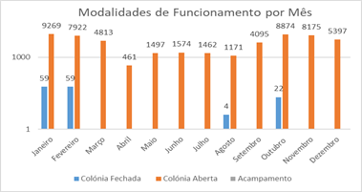

Atividades de cooperação e cidadania com a comunidade
No âmbito da modalidade de regime aberto, o espaço institucional foi dinamizado enquanto recurso social, cultural e comunitário através do desenvolvimento de atividades de cidadania e cooperação com a comunidade, nomeadamente: prestação de serviços; conferências; sessões de formação e informação; eventos e comemorações e/ou festividades.
O ano de 2020 registou a prestação de 54 855 serviços a utentes inscritos em atividades desta natureza, sendo que, os meses de maior afluência corresponderam aos meses de janeiro e outubro.
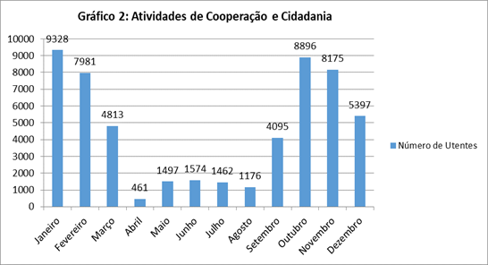

Enquanto recurso comunitário, o Centro da Praia Azul continuou a desenvolver atividades de apoio e cooperação com as escolas e autarquias da região, nomeadamente com o agrupamento de escolas de S. Gonçalo, confecionando e distribuindo 47 010 refeições de acordo com as normas do Ministério da Educação.

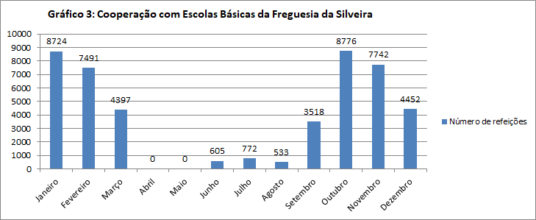

Período de Estada por Instituição
O Centro na modalidade de regime fechado recebeu 4 instituições durante o ano, não se registando nenhuma afluência específica.
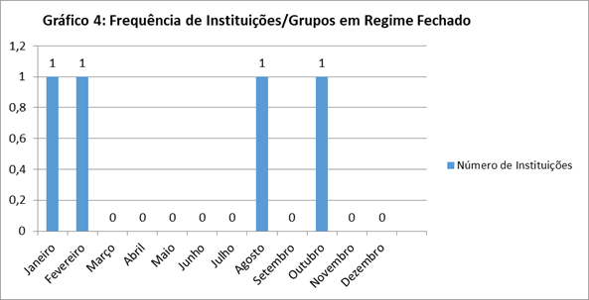

No que se refere ao período de estada por instituição verificou-se uma maior procura pela modalidade de 1 a 5 noites.
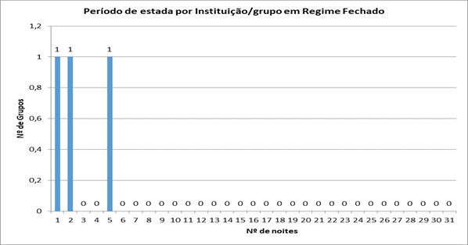

O Centro da Praia Azul prestou serviços de apoio e combate à pandemia COVID-19 em articulação com a Proteção Civil de Torres Vedras e a Câmara Municipal de Torres Vedras. O serviço passou pela confeção e distribuição de refeições a particulares (totalizando 887 refeições), passando pela GNR de Santa Cruz (totalizando 508 refeições) e por profissionais de Saúde da USF de Santa Cruz (totalizando 277 refeições). Foi prestado um serviço externo intensivo de combate à pandemia com vários grupos de migrantes trabalhadores agrícolas no pavilhão Expo Torres em Torres Vedras (maio), no Hotel Golf Mar (novembro e dezembro) e no Centro Diocesano de Espiritualidade do Turcifal (dezembro).

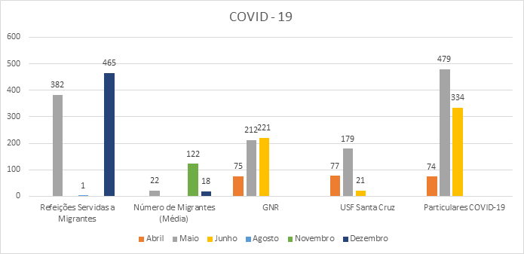

Tipologia de utentes
No que respeita à tipologia dos utilizadores, verificou-se uma adesão significativa pelo grupo das crianças com 47 718 frequências, seguindo-se o grupo dos adultos com 6855 e idosos com 132 frequências. Não se registaram frequências pela faixa mais jovem.

A frequência do grupo de crianças foi mais evidente no primeiro e no quarto trimestre do ano, com maior expressão nos meses de janeiro, fevereiro, outubro e novembro. No grupo dos adultos a frequência mais elevada registaram-se nos meses de maio e dezembro. O número de idosos foi mais elevado nos meses de janeiro e fevereiro.

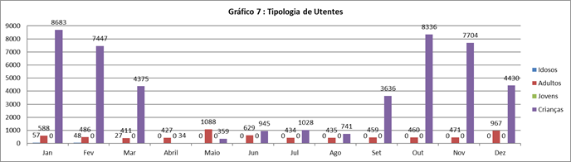

Atividades Desenvolvidas
Foram desenvolvidas um conjunto de 27 atividades recreativas, desportivas, artísticas, e culturais, valorizando os recursos envolventes do Centro de Atividades como o contacto com a natureza e a praia, sobretudo no período de verão.
As atividades dirigidas à população utente corresponderam aos interesses e potencialidades dos grupos e propiciaram novas experiências, aprendizagens, competências individuais e oportunidades de relação em grupo.
Os meses de maior frequência foram junho, julho, agosto e setembro com um valor expressivo no conjunto total das atividades desenvolvidas.

 | jan. | fev. | mar. | abr. | mai. | jun. | jul. | ago. | set. | out. | nov. | dez.
Jogos de Praia | 0 | 0 | 0 | 0 | 0 | 15 | 15 | 19 | 15 | 0 | 0 | 0
Slide | 61 | 0 | 0 | 0 | 0 | 0 | 0 | 0 | 0 | 0 | 0 | 0
Escalada | 0 | 61 | 0 | 0 | 0 | 15 | 15 | 19 | 15 | 0 | 0 | 0
Jogos Tradicionais | 0 | 0 | 0 | 0 | 0 | 15 | 15 | 19 | 15 | 22 | 0 | 0
Surf | 0 | 0 | 0 | 0 | 0 | 15 | 15 | 19 | 15 | 0 | 0 | 0
Skimboard | 0 | 0 | 0 | 0 | 0 | 15 | 15 | 19 | 15 | 0 | 0 | 0
Basquetebol | 0 | 61 | 0 | 0 | 0 | 15 | 15 | 19 | 15 | 0 | 0 | 0
Voleibol | 61 | 0 | 0 | 0 | 0 | 0 | 0 | 0 | 0 | 22 | 0 | 0
Futebol | 61 | 0 | 0 | 0 | 0 | 15 | 15 | 19 | 15 | 22 | 0 | 0
Arvorismo | 0 | 0 | 0 | 0 | 0 | 15 | 15 | 19 | 15 | 0 | 0 | 0
Jogos na Mata | 0 | 0 | 0 | 0 | 0 | 15 | 15 | 19 | 15 | 0 | 0 | 0
Prova de Orientação | 0 | 0 | 0 | 0 | 0 | 15 | 15 | 19 | 15 | 0 | 0 | 0
Caça ao Tesouro | 0 | 0 | 0 | 0 | 0 | 15 | 15 | 19 | 15 | 0 | 0 | 0
Escorrega de Água | 0 | 0 | 0 | 0 | 0 | 15 | 15 | 19 | 15 | 0 | 0 | 0
Cama Elástica | 61 | 0 | 0 | 0 | 0 | 15 | 15 | 19 | 15 | 22 | 0 | 0
Horta Biológica | 0 | 0 | 0 | 0 | 0 | 15 | 15 | 19 | 15 | 0 | 0 | 0
Ciência Divertida | 0 | 0 | 0 | 0 | 0 | 0 | 0 | 0 | 0 | 0 | 0 | 0
Atelier de Dança | 0 | 0 | 0 | 0 | 0 | 15 | 15 | 19 | 15 | 0 | 0 | 0
Jogos de Tabuleiro | 0 | 0 | 0 | 0 | 0 | 15 | 15 | 19 | 15 | 22 | 0 | 0
Atelier de Cerâmica | 0 | 0 | 0 | 0 | 0 | 15 | 15 | 19 | 15 | 0 | 0 | 0
Atelier de Culinária | 0 | 0 | 0 | 0 | 0 | 15 | 15 | 19 | 15 | 0 | 0 | 0
Parkour | 0 | 0 | 0 | 0 | 0 | 0 | 0 | 0 | 0 | 0 | 0 | 0
Ginástica | 0 | 0 | 0 | 0 | 0 | 15 | 15 | 19 | 15 | 22 | 0 | 0
Karaoke | 0 | 0 | 0 | 0 | 0 | 15 | 15 | 19 | 15 | 0 | 0 | 0
Quizz Musical | 0 | 0 | 0 | 0 | 0 | 15 | 15 | 19 | 15 | 0 | 0 | 0
Discoteca | 0 | 0 | 0 | 0 | 0 | 15 | 15 | 19 | 15 | 0 | 0 | 0
Matraquilhos | 0 | 0 | 0 | 0 | 0 | 15 | 15 | 19 | 15 | 39 | 0 | 0
Cinema | 0 | 0 | 0 | 0 | 0 | 15 | 15 | 19 | 15 | 0 | 0 | 0
Baile Popular | 0 | 0 | 0 | 0 | 0 | 0 | 0 | 0 | 0 | 0 | 0 | 0
Peddy Paper | 61 | 0 | 0 | 0 | 0 | 15 | 15 | 19 | 15 | 22 | 0 | 0

- SERVIÇO DE APOIO DOMICILIÁRIO (SAD)
O Serviço de Apoio Domiciliário prestou cuidados individualizados e personalizados a indivíduos quando estes, por motivo de doença, deficiência ou outro impedimento, não puderam assegurar temporária ou permanentemente, a satisfação das suas necessidades e ou as atividades da vida diária.
A metodologia da intervenção social privilegiou ações de acompanhamento da população utente e prestadores de cuidados, processos de monitoria e avaliação diagnóstica, prestação de serviços para satisfação de necessidades básicas e atividades de animação/socialização.

C.1. METODOLOGIA DE ANÁLISE
A análise incluiu os seguintes indicadores: frequências mensais, movimentos de admissões e de saídas, caracterização da população utente, tipo e número de serviços prestados e ações técnicas.

C.2. DESCRIÇÃO DA INTERVENÇÃO E CARACTERIZAÇÃO DA POPULAÇÃO UTENTE
Movimento de Utentes
Total de utentes em 2020: 62
Utentes que transitaram de anos anteriores: 46
Frequência de admissões: 17
Frequência de cessações: 16

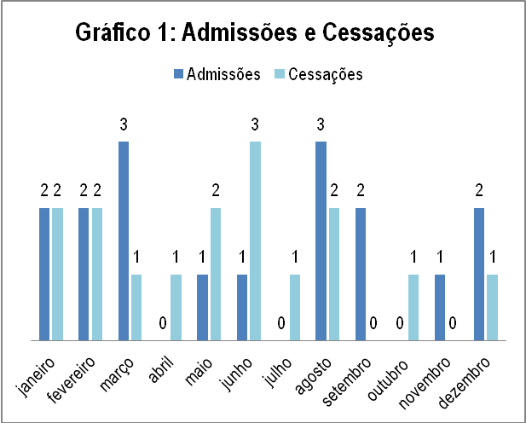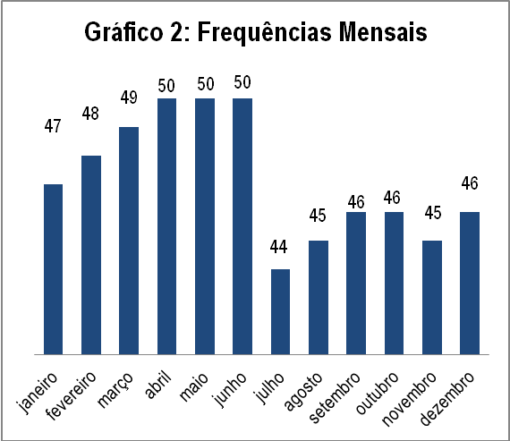
Durante o ano de 2020 foram prestados serviços de apoio domiciliário a 62 pessoas, com idades compreendidas entre os 28 e os 99 anos, residentes nas freguesias do Areeiro, Arroios, Penha de França, Alvalade e Beato.
Em análise às frequências mensais, é visível uma ligeira redução no fluxo de movimentos de utentes, com a média anual situada em 47,17 utentes a frequentar a resposta social. Ao longo do ano foram verificadas oscilações na procura de SAD, intrinsecamente ligado ao número de casos de COVID-19 em Portugal.
Foram integradas pessoas com idades inferiores aos 65 anos, contrariando as orientações técnicas do ISS, relativas ao critério de idade mínima de 65 anos para ingressar na resposta social de SAD. Todavia, e porque se trataram de pedidos de admissão cujo fundamento para beneficiarem de SAD se justificou com base nas situações de dependência, o CCD Social respondeu favoravelmente e em conformidade com a natureza legal da resposta social (artigo 2.º da Portaria n.º 38/2013).
Deste modo, remetendo ao gráfico n.º 3 destaca-se que a maioria dos utentes cessaram frequência em SAD durante o ano de 2020 devido à integração em Estrutura Residencial para Pessoas Idosas (ERPI), bem como devido a outros fatores tais como, internamentos hospitalares prolongados, alterações nas dinâmicas familiares.

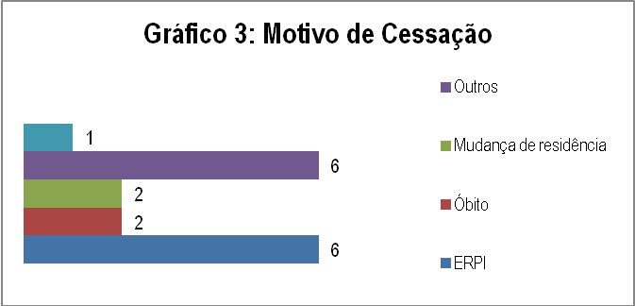

Caracterização social e de saúde da população utente
Sexo feminino: 40 utentes  Sexo masculino: 22 utentes | 44 utentes com patologias mentais  40 utentes com problemas de saúde ao nível do sistema locomotor

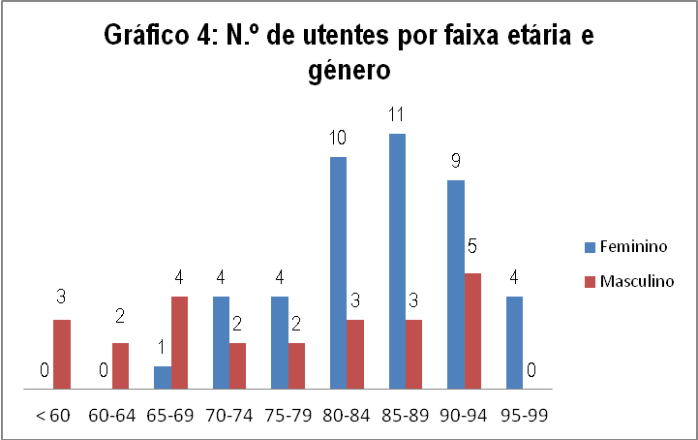

Do universo total de população utente sobressai uma predominância de utentes género feminino (40) sendo o universo de utentes do género masculino 22. A grande maioria dos utentes está na 4.ª idade, o que representa 45 utentes com idades compreendidas entre os 80 e os 99 anos, sendo que 34 são do género feminino.

No que se refere à caracterização de saúde da população utente podem-se definir duas áreas, saúde mental e patologias físicas, sendo que ambas se encontram interligadas.
Constata-se, conforme gráficos infra, que ao nível da saúde mental a maioria dos utentes tem como principais patologias mentais as doenças neuro degenerativas como a doença de Alzheimer e Parkinson, encontrando-se interligados com outras patologias tais como problemas depressivos. Relativamente a patologias na esfera física o problema mais expressivo na população utente prende-se com o sistema locomotor.
O sistema locomotor é formado pelo sistema muscular, sistema esquelético e pelas articulações e o seu papel fundamental é garantir que o corpo se movimente. Com o decorrer dos anos, os componentes desse importante sistema sofrem alterações e, consequentemente, a capacidade de locomoção vai diminuindo, o que se reflete em maior dependência na execução das atividades da vida diária.

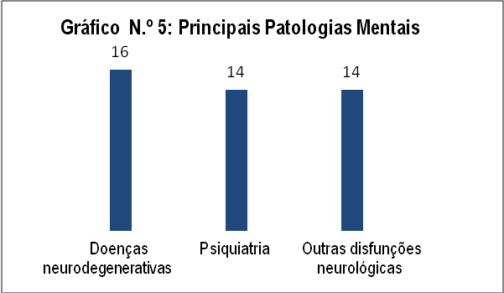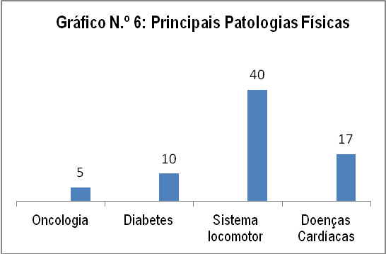

Quadro síntese dos serviços prestados
Prestação de serviços em dias úteis: 61 utentes
Prestação de serviços em dias úteis + fins-de-semana:12 utentes
2 Serviços – 30 utentes
3 Serviços – 8 utentes
4 Serviços – 15 utentes
5 Serviços – 3 utentes
6 Serviços – 5 utentes

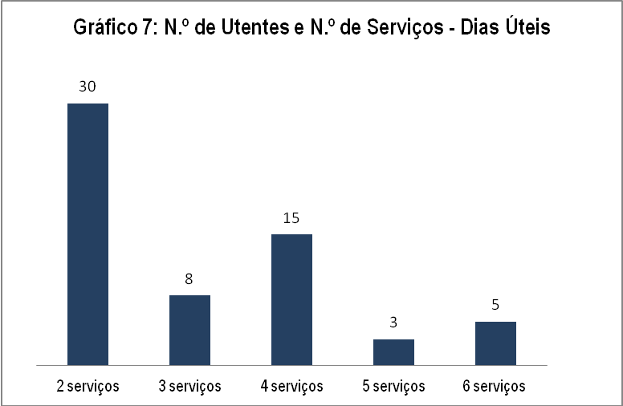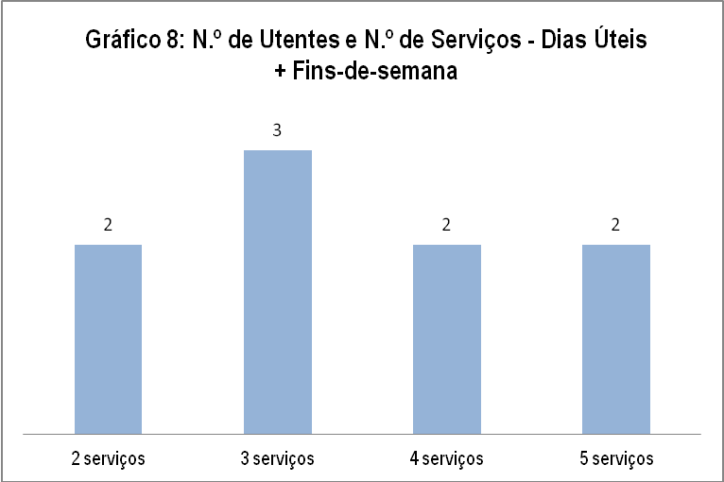

Verifica-se, conforme gráfico n.º 4, que a população utente está bastante envelhecida, apresentando cada vez mais situações de dependência que obrigam a constantes adaptações na prestação de serviços, o que se refletiu na realização de mais visitas diárias e semanais.
Esta conjuntura representa um aumento de custos para as famílias, e também a nível institucional com a afetação de mais recursos humanos auxiliares para fazer face ao aumento de solicitações para a satisfação das necessidades básicas.

Importa clarificar que as atividades realizadas aos fins-de-semana e feriados são concretizadas extra acordo de cooperação, uma vez que, o acordo de cooperação que vigora abrange apenas a prestação de serviços a dias úteis.

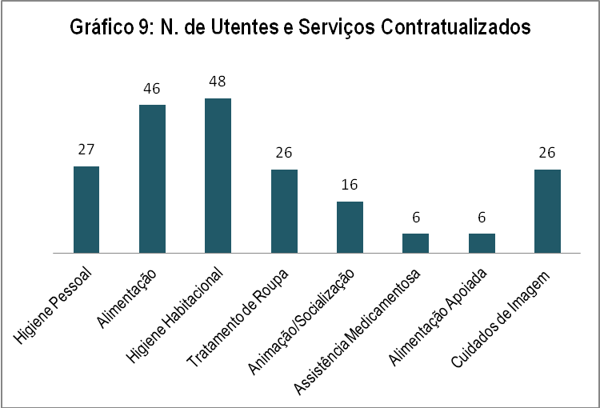

No que concerne aos serviços contratualizados em 2020 destaca-se a prestação dos serviços de higiene habitacional inerente à prestação dos serviços de higiene pessoal e alimentação na sua maioria, bem como os cuidados de imagem associados aos serviços de higiene pessoal.

Caracterização das Ações Técnicas

No âmbito das competências técnicas de atendimento e acompanhamento à população utente e familiares, que incluíram o planeamento de atividades, a coordenação e supervisão dos profissionais de ação direta, tendo em vista a melhoria da prestação de cuidados e sustentabilidade dos serviços, foram realizadas as seguintes ações:
- Intervenções no âmbito dos processos individuais dos utentes;
- Intervenções no âmbito do acompanhamento ao utente/ família;
- Articulações institucionais no âmbito de sinergias comunitárias para respostas mais efetivas à população utente;
- Formação contínua a Ajudantes de Ação Direta.

Das ações de acompanhamento ao utente e família destacaram-se o apoio aos cuidadores (familiares ou outros elementos da rede social de suporte aos utentes), como forma de prevenção e combate ao esgotamento psicológico e físico.
Deste modo, teve início em julho um estágio profissional de psicologia, que tem proporcionado acompanhamento psicológico dos utentes, contribuindo para a promoção de estilos de vida saudáveis, desenvolvimento psicossocial e prevenção de comportamentos de risco através de intervenções individuais, atualmente através de teleconsultas.

Como referido anteriormente, as problemáticas de saúde mental e física do idoso acarretaram algumas situações de maior dependência, que se efetivaram num maior esforço a nível emocional e físico a quem exerceu o ato de cuidar. Dos indicadores de esgotamento psicológico diagnosticados nos cuidadores, os mais frequentes foram o cansaço, o stress, a ansiedade, a depressão, sentimentos de angústia, insegurança e desânimo.

No que concerne a articulações institucionais, destacam-se as articulações estabelecidas com o Centro de Saúde da Alameda, o Centro Hospitalar Lisboa Central, a Junta de Freguesia do Areeiro e a Santa Casa da Misericórdia de Lisboa.

Importa ainda mencionar que, entre 6 de abril a 30 de junho, por solicitação do Centro Distrital da Segurança Social de Lisboa e da Junta de Freguesia de Arroios, foram prestados serviços de fornecimento e distribuição de 1565 refeições no Hostel Largo Residências, bem como apoio e acompanhamento técnico diário a 35 migrantes portadores assintomáticos de COVID-19 que, devido à sua situação habitacional, não lhes era possível realizar o isolamento social em casa.

- PROGRAMA DE EMERGÊNCIA ALIMENTAR
O PEA foi executado a partir da Cantina Social II do concelho de Lisboa e da Cantina Social III do concelho de Torres Vedras.
O enquadramento teórico do PEA determina o carácter anual e a natureza transitória do funcionamento das cantinas sociais. Por esta razão, a execução desta resposta foi realizada a partir de estruturas sociais já existentes tendo em vista a maximização de recursos.
No decorrer de 2020, essencialmente devido às constantes adaptações necessárias no âmbito do combate à COVID-19, a operacionalização deste programa mostrou-se complexo, com uma ligeira diminuição no número de refeições solicitadas.

D.1.METODOLOGIA DE ANÁLISE
A análise incluiu os seguintes indicadores: frequências mensais de utentes; número de refeições sociais fornecidas; número de beneficiários e de agregados familiares contemplados; número de refeições protocoladas e percentagem de cumprimento do programa.

D.2. DESCRIÇÃO DA INTERVENÇÃO E CARACTERIZAÇÃO DA POPULAÇÃO UTENTE
O CCD Social tem vindo a renovar acordos de cooperação com o Instituto de Segurança Social, IP / Centro Distrital de Segurança Social de Lisboa para a concretização do Programa de Emergência Alimentar (PEA), através de duas cantinas sociais conforme referido anteriormente.

O grupo–alvo do PEA foram famílias expostas ao fenómeno do desemprego, e/ou com filhos a cargo, pessoas com deficiência, e/ou pessoas com dificuldade em integrar no mercado de trabalho. Foram também consideradas situações já atendíveis para apoio social, situações recentes de desemprego múltiplo e com despesas fixas com filhos, famílias com baixos rendimentos e com doenças crónicas, e/ou com despesas mensais fixas elevadas, e famílias monoparentais ou situações de emergência temporária.
Disponibilizaram-se refeições para consumo no domicílio das pessoas no entanto, através da parceria estabelecida com a Cooperativa de Consumo de Trabalhadores da Segurança Social de Lisboa, registaram-se situações de consumo em espaço institucional, nomeadamente situações de funcionários do ISS, IP, que acederam ao PEA através do acesso aos refeitórios do CCD-Coop.

ANÁLISE ESTATÍSTICA DO PROGRAMA DE EMERGÊNCIA ALIMENTAR - CCD SOCIAL 2020
Cantina II | janeiro | fevereiro | março | abril | maio | junho | julho | agosto | setembro | outubro | novembro | dezembro
N.º Famílias | 9 | 9 | 9 | 15 | 17 | 12 | 9 | 10 | 10 | 10 | 10 | 9
N.º Elementos Agregados | 10 | 10 | 10 | 17 | 19 | 13 | 10 | 13 | 13 | 13 | 13 | 12
Refeições Protocoladas / mês | 310 | 290 | 310 | 300 | 310 | 300 | 310 | 310 | 300 | 310 | 300 | 310
N.º Refeições entregues / mês | 205 | 208 | 171 | 300 | 310 | 300 | 188 | 83 | 216 | 259 | 212 | 173
Refeições Protocoladas / dia | 10 | 10 | 10 | 10 | 10 | 10 | 10 | 10 | 10 | 10 | 10 | 10
Refeições entregues / dia | 7 | 7 | 6 | 10 | 10 | 10 | 6 | 3 | 7 | 8 | 7 | 6
% Cumprimento do objetivo | 66,13 | 71,72 | 55,16 | 100,00 | 100,00 | 100,00 | 60,65 | 26,77 | 72,00 | 83,55 | 70,67 | 55,81
Cantina III | janeiro | fevereiro | março | abril | maio | junho | julho | agosto | setembro | outubro | novembro | dezembro
N.º Famílias | 4 | 4 | 3 | 11 | 7 | 6 | 4 | 4 | 4 | 3 | 3 | 3
N.º Elementos Agregados | 8 | 8 | 5 | 13 | 9 | 8 | 6 | 6 | 6 | 5 | 5 | 5
Refeições Protocoladas / mês | 310 | 290 | 310 | 300 | 310 | 300 | 310 | 310 | 300 | 310 | 300 | 310
N.º Refeições entregues / mês | 219 | 147 | 131 | 300 | 310 | 300 | 140 | 215 | 137 | 181 | 175 | 172
Refeições Protocoladas / dia | 10 | 10 | 10 | 10 | 10 | 10 | 10 | 10 | 10 | 10 | 10 | 10
Refeições entregues / dia | 9 | 5 | 4 | 10 | 10 | 10 | 5 | 7 | 5 | 6 | 6 | 6
% Cumprimento do objetivo | 70,65 | 50,69 | 42,26 | 100,00 | 100,00 | 100,00 | 45,16 | 69,35 | 45,67 | 58,39 | 58,33 | 55,48

Total de Refeições fornecidas em 2020: 5052
Total de Refeições fornecidas em Lisboa (Cantina II) : 2625
Total de Refeições fornecidas em Torres Vedras (Cantina III): 2427

- Gabinete de Apoio à Família e à Comunidade

O Gabinete de Apoio à Família e à Comunidade (GAFC) operacionalizou a realização das atividades com fins secundários e instrumentais estatutariamente previstas.
Foram realizadas ações de atendimento e acompanhamento a 7 indivíduos e famílias, dos quais 4 transitaram de anos anteriores e 3 foram uma situação de primeira vez.

A intervenção direta de atendimento aos indivíduos e famílias incluiu ações de diagnóstico, triagem e acompanhamento no âmbito do desenvolvimento pessoal e individual, prestação de serviços de apoio a atividades instrumentais da vida quotidiana e encaminhamento de população para projetos e respostas sociais de entidades parceiras. A destacar dois utentes que foram integrados em atividades da instituição, uma no âmbito da realização de um estágio de serviço social e outra integrada profissionalmente na equipa de trabalhadores de ação direta.

As ações de atendimento e acompanhamento incluíram ações de intervenção social, das quais se destacaram:
- Acompanhamento para o desenvolvimento pessoal e individual dos utentes;
- Diligências no âmbito da prestação de serviços de apoio a atividades instrumentais da vida quotidiana a 7 famílias;
- Articulações institucionais de encaminhamento de casos param entidades parceiras com respostas mais adequadas ao tipo de problemáticas diagnosticadas.

CONCLUSÃO

Apesar das grandes dificuldades financeiras da associação criadas pelo atraso das soluções para as atividades sociais do Centro da Praia Azul, com a solidariedade e a cooperação do CCD da Segurança Social de Lisboa e CCD Coop.- Cooperativa de Trabalhadores da Segurança Social de Lisboa foi possível concretizar os projetos, as atividades e os serviços previstos.

Lisboa, 06 de abril de 2021

A Direção

